**ΚΡΥΠΤΟΛΕΞΟ**

**Βρίσκω τις κρυμμένες λέξεις:**

|  |  |  |  |  |  |  |  |  |  |  |  |  |  |  |  |
| --- | --- | --- | --- | --- | --- | --- | --- | --- | --- | --- | --- | --- | --- | --- | --- |
| Ο | Δ | Ι | Κ | Η | Α | Σ | Φ | Α | Λ | Ε | Ι | Α | Ψ | Χ | Μ |
| Α | Ο | Ρ | Ρ | Δ | Φ | **Α** | Π | Π | Ε | Ζ | Ο | Σ | Γ | Λ | Π |
| Λ | Π | Ρ | Ο | Σ | Ο | Χ | Η | Θ | Χ | Κ | Ρ | Α | Ν | Ο | Σ |
| Ε | Ι | Δ | Ι | Α | Β | Α | Σ | Η | Π | Ε | Ζ | Ω | Ν | Μ | Γ |
| Ζ | Ω | Ν | Η | Α | Σ | Φ | Α | Λ | Ε | Ι | Α | Σ | Η | **Π** | Κ |
| Γ | Ρ | Η | Γ | Ο | Ρ | Η | Σ | Σ | Τ | Α | Μ | Α | Τ | Η | Σ |
| Λ | Κ | Φ | Ω | Τ | Ε | Ι | Ν | Η | Σ | Η | Μ | Α | Ν | Σ | Η |
| Φ | Ω | Σ | Φ | Ο | Ρ | Ο | Ρ | Ο | Υ | Χ | Ο | Π | Τ | Φ | Μ |
| Η | Κ | Ε | Π | Ι | Β | Α | Τ | Η | Σ | Κ | Λ | Β | Ψ | Χ | Α |
| Ν | Τ | Ρ | Ο | Χ | Ο | Ν | Ο | Μ | Ο | Σ | Β | Χ | Ζ | Μ | Τ |
| Τ | Φ | Δ | Σ | Π | Ο | Δ | Η | Λ | Α | Τ | Η | Σ | Κ | Λ | Α |
| Π | Ε | Ζ | Ο | Δ | Ρ | Ο | Μ | Ι | Ο | Β | Μ | Ν | Υ | Ε | Ο |

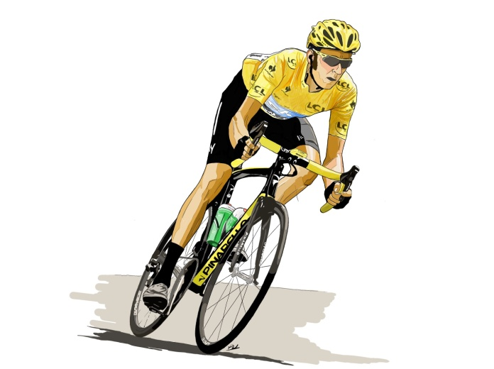πεζοδρόμιο, προσοχή, ζώνη ασφαλείας, τροχονόμος, Σταμάτης, κράνος, οδική ασφάλεια, Γρηγόρης, ποδηλάτης, πεζός, διάβαση πεζών, σήματα, τροχονόμος, φωτεινή σήμανση, επιβάτης, φωσφόρο ρούχο,